## 从私服下载jar包

没有配置nexus之前，如果本地仓库没有，去中央仓库下载，通常在企业中会在局域网内部署一台私服服务器，有了私服本地项目首先去本地仓库找jar，如果没有找到则连接私服从私服下载jar包，如果私服没有jar包私服同时作为代理服务器从中央仓库下载jar包，这样做的好处是一方面由私服对公司项目的依赖jar包统一管理，一方面提高下载速度，项目连接私服下载jar包的速度要比项目连接中央仓库的速度快的多。

本例子测试从私服下载dao 工程jar包。

### 管理仓库组

nexus中包括很多仓库，hosted中存放的是企业自己发布的jar包及第三方公司的jar包，proxy中存放的是中央仓库的jar，为了方便从私服下载jar包可以将多个仓库组成一个仓库组，每个工程需要连接私服的仓库组下载jar包。

打开nexus配置仓库组，如下图：

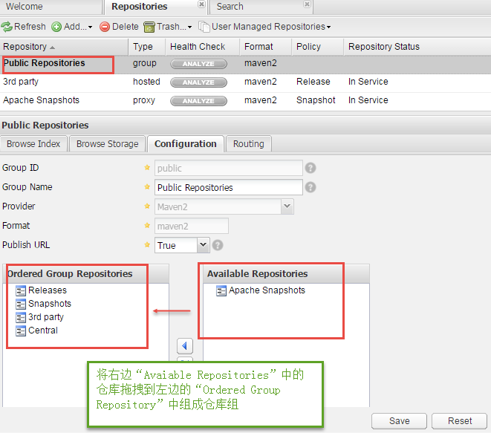

上图中仓库组包括了本地仓库、代理仓库等。

### 在setting.xml中配置仓库

在客户端的setting.xml中配置私服的仓库，由于setting.xml中没有repositories的配置标签需要使用profile定义仓库。

<profile>

<!--profile的id-->

<id>dev</id>

<repositories>

<repository>

<!--仓库id，repositories可以配置多个仓库，保证id不重复-->

<id>nexus</id>

<!--仓库地址，即nexus仓库组的地址-->

<url>http://localhost:8081/nexus/content/groups/public/</url>

<!--是否下载releases构件-->

<releases>

<enabled>true</enabled>

</releases>

<!--是否下载snapshots构件-->

<snapshots>

<enabled>true</enabled>

</snapshots>

</repository>

</repositories>

<pluginRepositories>

<!-- 插件仓库，maven的运行依赖插件，也需要从私服下载插件 -->

<pluginRepository>

<!-- 插件仓库的id不允许重复，如果重复后边配置会覆盖前边 -->

<id>public</id>

<name>Public Repositories</name>

<url>http://localhost:8081/nexus/content/groups/public/</url>

</pluginRepository>

</pluginRepositories>

</profile>

使用profile定义仓库需要激活才可生效。

<activeProfiles>

<activeProfile>dev</activeProfile>

</activeProfiles>